**B = 0.05**

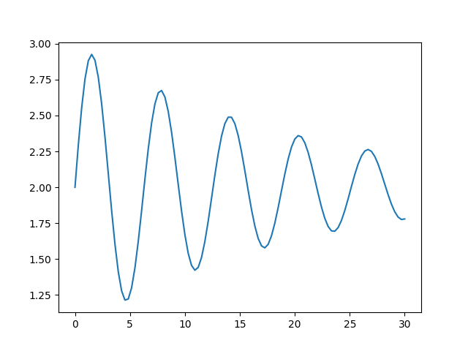

**B = 0.1**

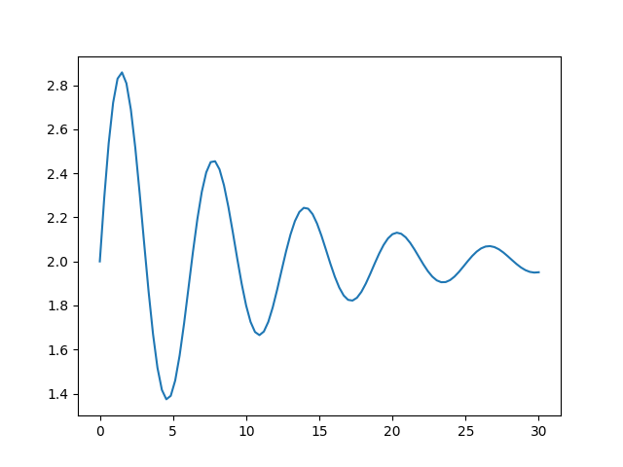

**Code**

import numpy as np

import matplotlib.pyplot as plt

def func(b, x): # y = 2 + e^(-bx)sin(x)

    return 2 + np.exp(-b * x) * np.sin(x)

def graph(formula, x, filename):

    plt.plot(x, formula)

    plt.savefig(filename)

    plt.clf()

x = np.linspace(0, 30, num=100)

graph(func(0.05, x), x, "lochness_b005.png")

graph(func(0.1, x), x, "lochness_b01.png")